中壢高商 附校 第一次期中考 教師成績登錄說明 註冊組 991010
*** 請老師們記得在考完三個工作日內輸入成績完畢，謝謝！
第一次段考輸入成績的時間是 99/10/14 （四）-10/20（三）
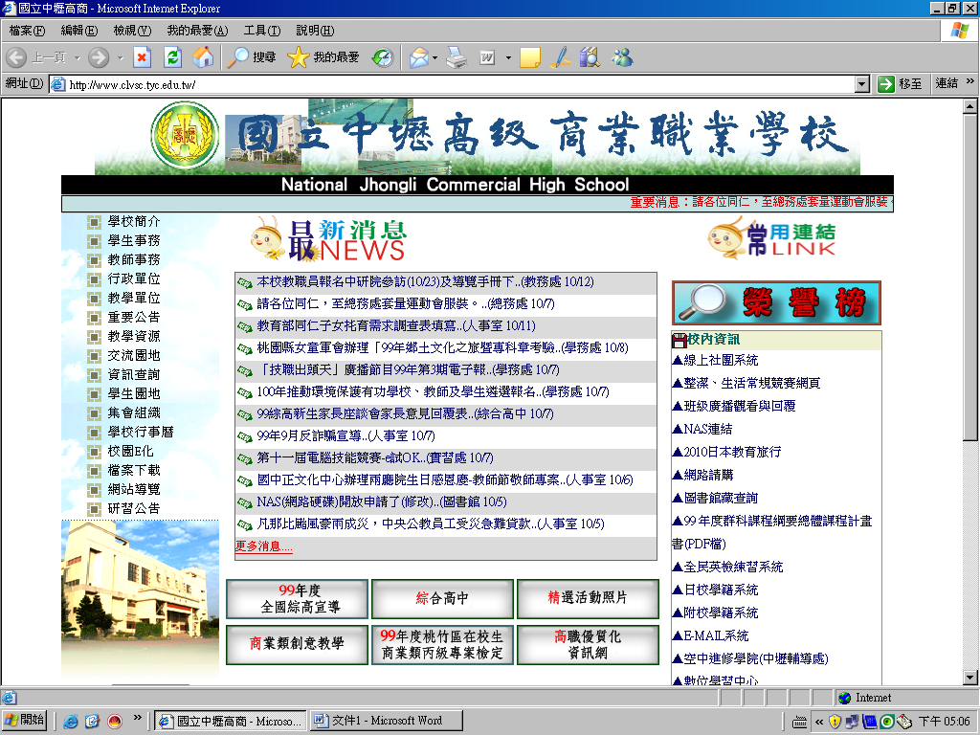
1、點入附校學籍系統

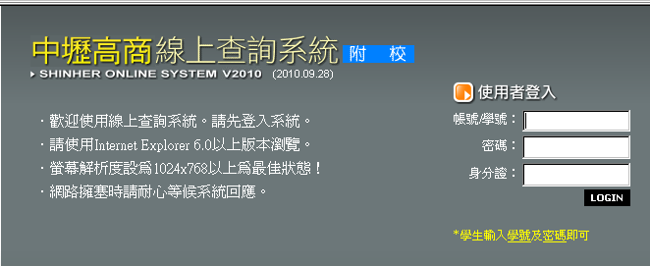
2、登入帳號、密碼、身分證號

3、進入此畫面
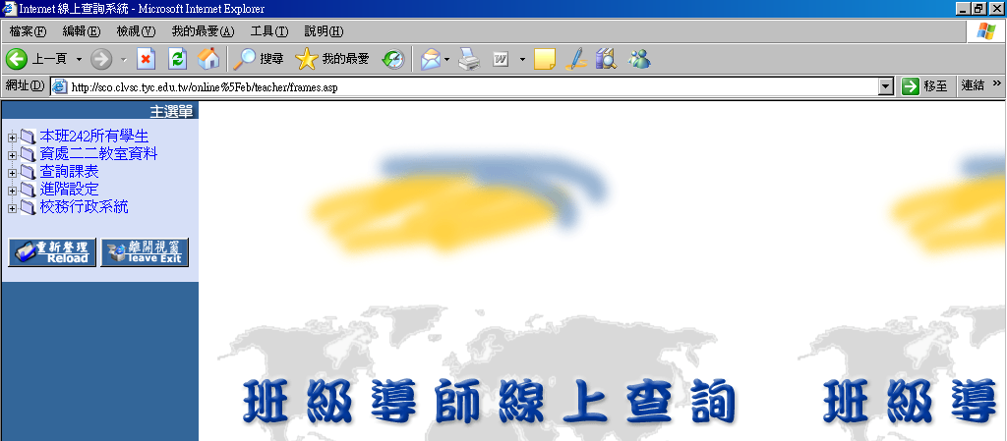
4、點選校務行政系統

5、出現下列畫面
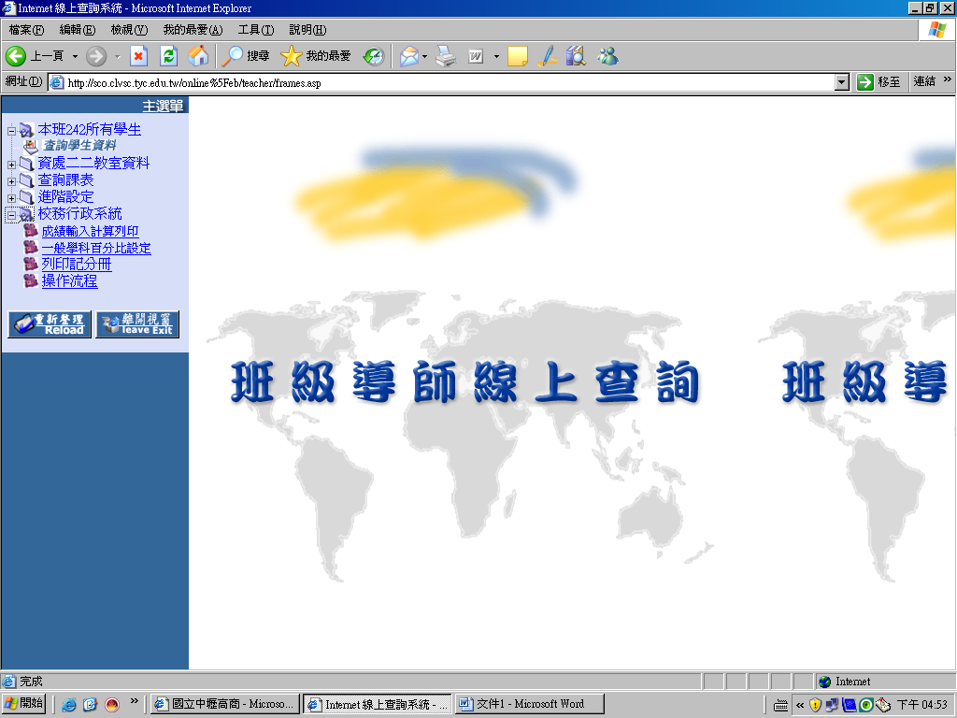
6、點選「成績輸入計算列印」

7、出現下列畫面
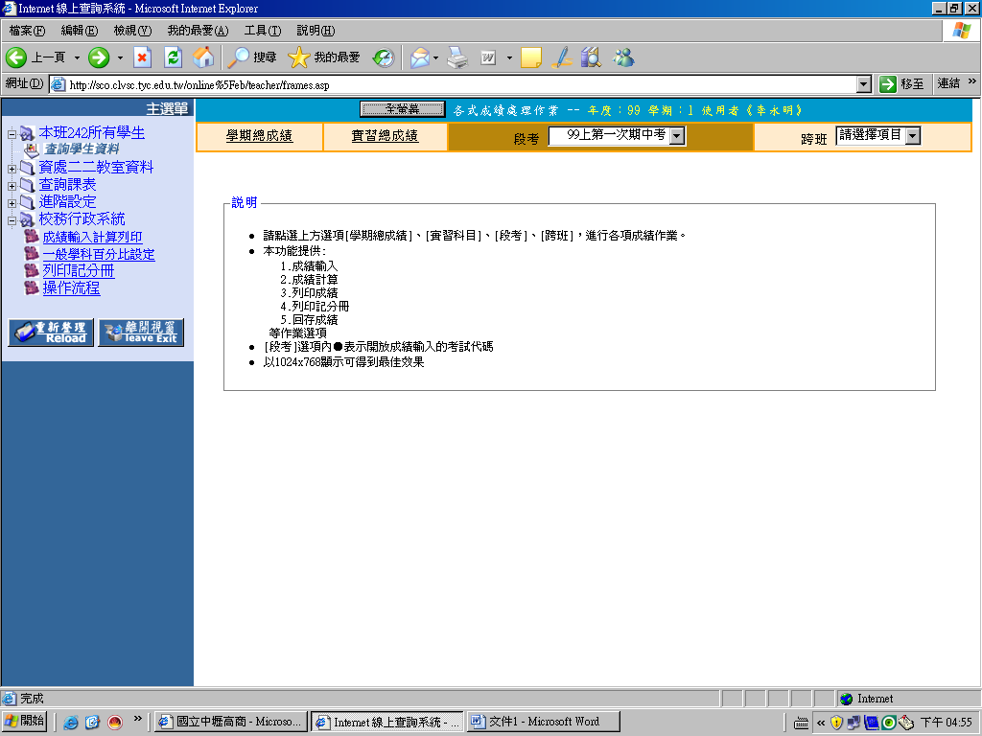
8、點選「99上第一次期中考」

9、出現下列畫面
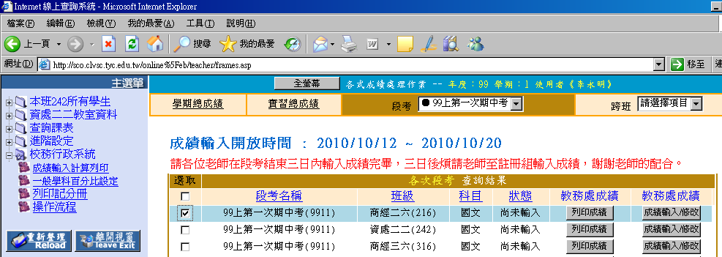
10、勾選要輸入的班級
11、點選「成績輸入/修改」

12、出現下列畫面
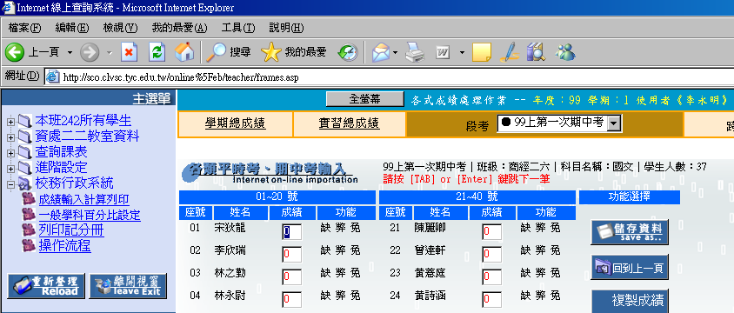
13、開始輸入成績
14、輸入完畢，記得點選「儲存資料」喔！
**小秘訣**
每隔幾分鐘，記得按「儲存資料」，可以避免資料的遺失。

